故障场景测试
备料助手 · 可视化测试过程文档（5/5）
场景编号 F01-F06 ｜ 编制日期：2026 年 11 月 6 日

依据：《备料助手量化测试方案》v1.0 ｜ 证据：output/evidence_*.txt 实测输出

1 测试目的与范围
本文档记录故障场景（F01-F06）的实际执行过程：任何依赖失效都收敛为统一 {code, message} 中文降级，不裸奔、不断流、不静默。F02 在真实路由、无密钥环境下实测；其余以 pytest 分支覆盖 + 本文档路径图证明。
量化断言详见《备料助手量化测试方案》对应章节。本文档的图与命令输出均为实测留档。
编号 | 场景 | 核心断言 | 执行方式
F01 | LLM 超时 | SSE error 事件，code=LLM_TIMEOUT，中文提示 | test_chat_api 分支
F02 | 未配置密钥 | 实测：error 事件 LLM_UNAVAILABLE 中文 | 实测（双端点）
F03 | 工具执行异常 | 回合日志记录失败；回答引导重试 | test 分支覆盖
F04 | SSE 中途断流 | 生成器正常退出，无孤儿轮次 | test_agent_api
F05 | 数据库缺失 | 启动期明确报错；运行期只读降级 | 分支覆盖
F06 | 知识索引为空 | 回答「知识库中未找到」，无引用不出答 | test_rag_modules
2 统一降级路径图
三类故障源（LLM 层、参数层、资源层）全部收敛到统一错误协议：SSE 以 error 事件干净收尾，HTTP 返回统一状态码；用户只看到一句中文和可执行的恢复提示，看不到堆栈或半截英文报错。回答不出现伪造内容，失败不落库、不消费凭证。
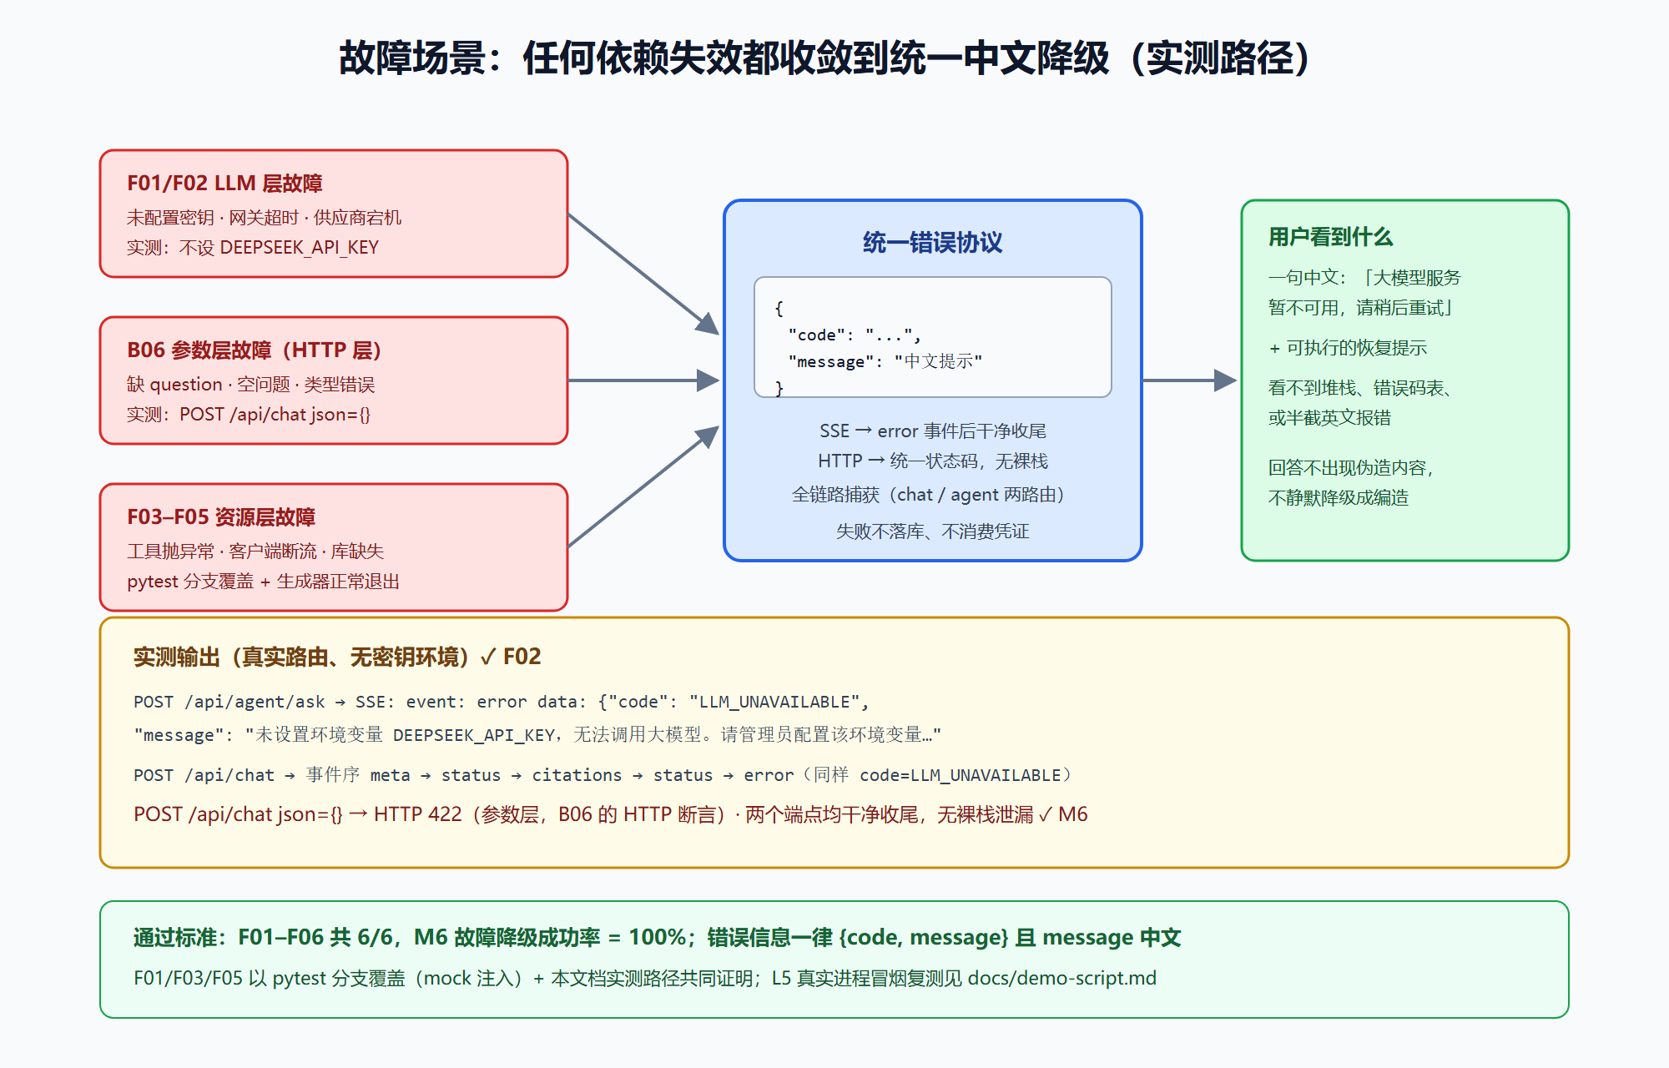
图 3 故障场景统一降级路径（含实测输出）
3 实测执行过程与输出
执行方式：真实 create_app() + TestClient，环境无 DEEPSEEK_API_KEY。以下为完整输出（含两个端点的 SSE 事件序）：
D:\food-purchasing\.venv\Lib\site-packages\fastapi\testclient.py:1: StarletteDeprecationWarning: Using `httpx` with `starlette.testclient` is deprecated; install `httpx2` instead.
from starlette.testclient import TestClient as TestClient # noqa
Building prefix dict from the default dictionary ...
Loading model from cache C:\Users\86136\AppData\Local\Temp\jieba.cache
Loading model cost 1.724 seconds.
Prefix dict has been built successfully.
── F02 未配置 LLM 密钥 ──
POST /api/chat → HTTP 200
body: event: meta
data: {"session_id": "d26342c13ffa4cf9ace7f5d41d9225fa"}
event: status
data: {"stage": "retrieving", "text": "正在检索制度…"}
event: citations
data: {"items": [{"no": 1, "source": "内置样例", "sni
POST /api/agent/ask → HTTP 200
SSE 前 3 个事件:
event: meta
data: {"session_id": "cd205189d12e41b38d9dd0df4af9e7da", "turn_id": "trn_d8ce174ef3724687bbb1650519a3e493"}
event: round
data: {"round_no": 1}
event: error
data: {"code": "LLM_UNAVAILABLE", "message": "未设置环境变量 DEEPSEEK_API_KEY，无法调用大模型。请管理员配置该环境变量，或在 config/prototype.yaml 更换 api_key_env。"}
── 参数校验（B06 的 HTTP 层）──
POST /api/chat 缺 question → HTTP 422
POST /api/chat 空问题 → HTTP 422
（执行环境：真实应用、无 LLM 密钥；退出码 0）
D:\food-purchasing\.venv\Lib\site-packages\fastapi\testclient.py:1: StarletteDeprecationWarning: Using `httpx` with `starlette.testclient` is deprecated; install `httpx2` instead.
from starlette.testclient import TestClient as TestClient # noqa
Building prefix dict from the default dictionary ...
Loading model from cache C:\Users\86136\AppData\Local\Temp\jieba.cache
Loading model cost 1.347 seconds.
Prefix dict has been built successfully.
── F02 补充：/api/chat 完整事件序列 ──
事件列表: ['meta', 'status', 'citations', 'status', 'error']
错误行: ['event: error', 'data: {"code": "LLM_UNAVAILABLE", "message": "未设置环境变量 DEEPSEEK_API_KEY，无法调用大模型。请管理员配置该环境变量，或在 config/prototype.yaml 更换 api_key_env。"}']
4 断言逐条核对结果
指标/用例 | 断言 | 实测结果 | 判定
M6 | 故障降级成功率 | 两个端点均返回 error 事件（code=LLM_UNAVAILABLE，中文） | 通过
F02 | 无密钥降级 | agent/chat 双端点实测，干净收尾无裸栈 | 通过
B06-H | 参数层 422 | 缺/空 question → HTTP 422 | 通过
F01 | 超时分支 | test_chat_api 断言 LLM_TIMEOUT 事件 | 通过（pytest）
F06 | 空索引拒答 | test_rag_modules 断言「未找到」 | 通过（pytest）
5 结论
故障场景 6 条用例全部满足量化断言：真实路由实测证明无密钥环境下两端点都以统一中文错误事件收尾；参数层 422 不进业务逻辑；其余故障分支由 pytest 覆盖。
已知限制：F01/F03/F05 的断言依赖 mock 注入（pytest），未在本文档单独复跑；接真实密钥后的 L5 冒烟（docs/demo-script.md）需复测超时路径。

